CSS
TEMA : HUNIANKU
Nama /Nim | : | Lovelya Nicolle Caroline Rupilu (2518023)
Kelas | : | B
Pengajar | : | Budi Priyonggo (2518026)

Tujuan
- Praktikan dapat memahami struktur dasar CSS.
- Praktikan dapat memahami dasar – dasar CSS.
- Praktikan dapat menghubungkan antara HTML dengan CSS.

Alat dan Bahan
- Laptop/pc
- Modul Praktikum Web 2026
- TextEditor (Visual Studio Code / Sublime Text)

Langkah-langkah
- Buat file index.html
Source Code :
<!DOCTYPE html>
<html lang="id">
<head>
<meta charset="UTF-8">
<meta name="viewport" content="width=device-width, initial-scale=1.0">
<title>HunianKu</title>
<link rel="stylesheet" href="style.css">
</head>
<body>
<div class="page">

<!-- HEADER -->
<header class="header">
<a href="#" class="logo">
<svg class="logo-icon" viewBox="0 0 24 24" aria-hidden="true">
<path d="M12 2 1 11h3v10h6v-6h4v6h6V11h3z" fill="#1f5fa8"/>
</svg>
<span class="logo-text">HunianKu</span>
</a>
</header>

<!-- HERO -->
<section class="hero">
<h1 class="hero-title">Temukan Hunian Idamanmu!</h1>
<p class="hero-subtitle">Rekomendasi Hunian sebagai referensimu</p>

<div class="hero-image">
<form class="search-box" action="#" method="get">
<div class="search-row">
<select name="lokasi" aria-label="Lokasi">
<option value="">Lokasi</option>
<option>Bandung</option>
<option>Bogor</option>
<option>Jakarta</option>
<option>Malang</option>
</select>
<select name="tipe" aria-label="Tipe Hunian">
<option value="">Tipe Hunian</option>
<option>Rumah</option>
<option>Apartemen</option>
<option>Villa</option>
</select>
</div>
<div class="search-row">
<select name="harga" aria-label="Harga">
<option value="">Harga</option>
<option>&lt; Rp 500 Juta</option>
<option>Rp 500 Juta - 1 M</option>
<option>&gt; Rp 1 M</option>
</select>
<select name="perumahan" aria-label="Perumahan">
<option value="">Perumahan</option>
<option>Cluster A</option>
<option>Cluster B</option>
</select>
<button type="submit" class="btn-search">
Cari Hunian
<svg viewBox="0 0 24 24" width="12" height="12" aria-hidden="true">
<circle cx="10" cy="10" r="6" fill="none" stroke="#fff" stroke-width="3"/>
<line x1="15" y1="15" x2="22" y2="22" stroke="#fff" stroke-width="3" stroke-linecap="round"/>
</svg>
</button>
</div>
</form>
</div>
</section>

<!-- REKOMENDASI -->
<section class="recommend">
<h2 class="section-title"><span>Rekomendasi Hunian</span></h2>

<div class="card-list">
<article class="card">
<img src="images/modern-minimalis.jpg" alt="Modern Minimalis">
<h3 class="card-name">Modern Minimalis</h3>
<div class="card-info">
<span class="card-city">Bandung</span>
<span class="card-price">Rp. 30.000.000.000</span>
</div>
</article>

<article class="card">
<img src="images/american-modern.jpg" alt="American Modern">
<h3 class="card-name">American Modern</h3>
<div class="card-info">
<span class="card-city">Bogor</span>
<span class="card-price">Rp. 35.000.000.000</span>
</div>
</article>
</div>

<a href="#" class="btn-all">Lihat Semua</a>
</section>

</div>
</body>
</html>
Hasil Tampilan :
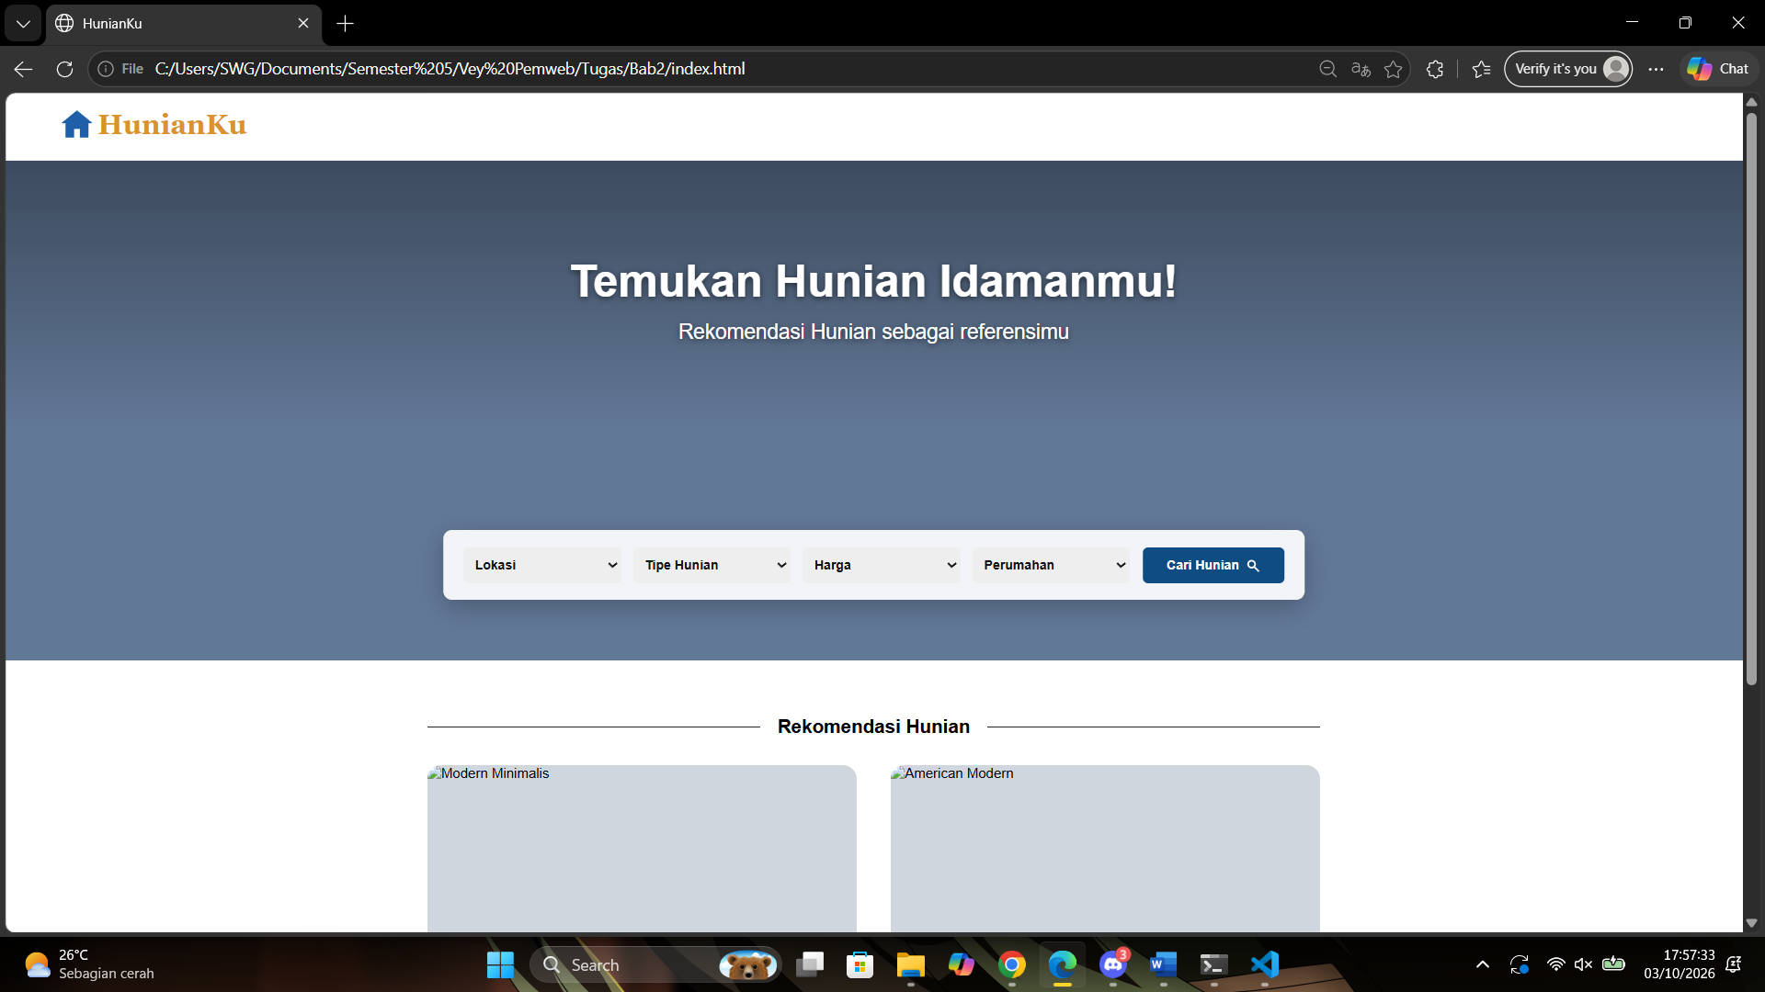

Gambar 2.1 Tampilan Index
Analisa :
Secara struktur, halaman ini terbagi menjadi empat bagian utama. Bagian pertama adalah navbar yang menampilkan logo dan nama HunianKu di pojok kiri atas dengan ikon rumah berwarna biru, namun belum terlihat menu navigasi lain seperti beranda, tentang, atau kontak. Bagian kedua adalah hero section dengan latar gradasi biru keabu-abuan, berisi judul "Temukan Hunian Idamanmu!" dan subjudul "Rekomendasi Hunian sebagai referensimu" dengan teks putih yang rata tengah.
- Buat file login.html
Source Code :
<!DOCTYPE html>
<html lang="id">
<head>
<meta charset="UTF-8">
<meta name="viewport" content="width=device-width, initial-scale=1.0">
<title>Masuk - HunianKu</title>
<link rel="stylesheet" href="style.css">
</head>
<body class="login-page">

<main class="login-card">

<header class="login-header">
<a href="index.html" class="logo">
<svg class="logo-icon" viewBox="0 0 24 24" aria-hidden="true">
<path d="M12 2 1 11h3v10h6v-6h4v6h6V11h3z" fill="#1f5fa8"/>
</svg>
<span class="logo-text">HunianKu</span>
</a>
</header>

<h1 class="login-banner">Masuk ke HunianKu</h1>

<form class="login-form" action="#" method="post">
<div class="form-group">
<label for="email">Email</label>
<input type="email" id="email" name="email" placeholder="Masukan email Anda" required>
</div>

<div class="form-group">
<label for="password">Kata Sandi</label>
<input type="password" id="password" name="password" placeholder="Masukan kata sandi" required>
</div>

<p class="login-error" id="login-error" role="alert" hidden></p>

<button type="submit" class="btn-login">Masuk</button>

<a href="#" class="forgot">Lupa Kata Sandi ?</a>

<hr class="divider">

<p class="register">Belum punya akun ? <a href="register.html">Daftar</a></p>
</form>

</main>
<script src="js/login.js"></script>
</body>
</html>
Hasil Tampilan :
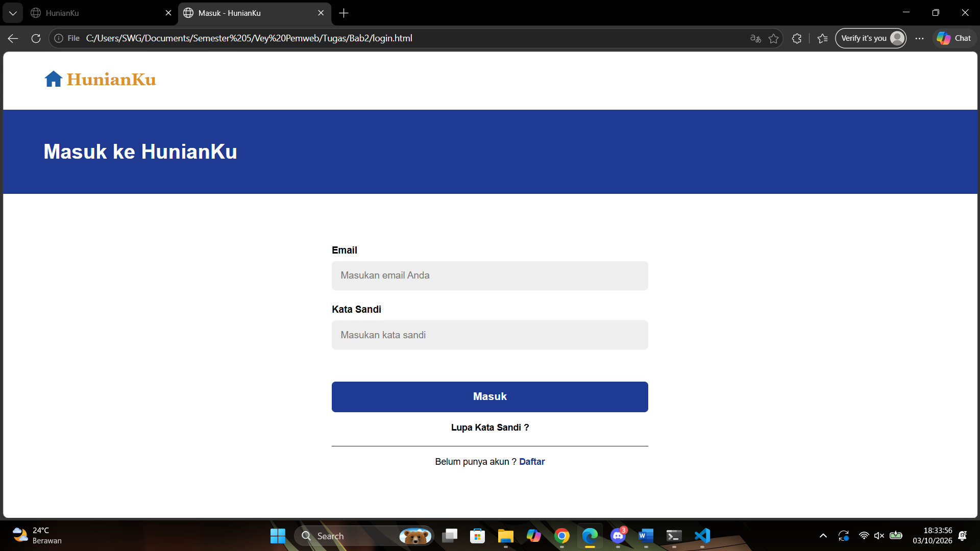

Gambar 2.2 Tampilan Login
Analisa :
Halaman login HunianKu tampil bersih dan konsisten dengan palet biru-emas, di mana banner "Masuk ke HunianKu" menjelaskan fungsi halaman dan tombol "Masuk" berwarna biru menjadi fokus aksi utama. Form di tengah dengan dua input, tautan "Lupa Kata Sandi" dan "Daftar" melengkapi alur pengguna. Perbaikan yang disarankan: ganti "Masukan" menjadi "Masukkan", hapus spasi sebelum tanda tanya, tambahkan opsi tampilkan/sembunyikan kata sandi, dan beri tampilan yang lebih jelas pada tautan "Lupa Kata Sandi".
- Buat file register.html
Source Code :
<!DOCTYPE html>
<html lang="id">
<head>
<meta charset="UTF-8">
<meta name="viewport" content="width=device-width, initial-scale=1.0">
<title>Daftar - HunianKu</title>
<link rel="stylesheet" href="style.css">
</head>
<body class="login-page">

<main class="login-card">

<header class="login-header">
<a href="index.html" class="logo">
<svg class="logo-icon" viewBox="0 0 24 24" aria-hidden="true">
<path d="M12 2 1 11h3v10h6v-6h4v6h6V11h3z" fill="#1f5fa8"/>
</svg>
<span class="logo-text">HunianKu</span>
</a>
</header>

<h1 class="login-banner">Daftar Akun Hunianku</h1>

<form class="login-form" action="#" method="post">
<div class="form-group">
<label for="nama">Nama Lengkap</label>
<input type="text" id="nama" name="nama" placeholder="Masukan Nama Lengkap" required>
</div>

<div class="form-group">
<label for="email">Email</label>
<input type="email" id="email" name="email" placeholder="Masukan Email Anda" required>
</div>

<div class="form-group">
<label for="password">Kata Sandi</label>
<input type="password" id="password" name="password" placeholder="Buat Kata Sandi" minlength="6" required>
</div>

<div class="form-group">
<label for="konfirmasi">Konfirmasi Kata Sandi</label>
<input type="password" id="konfirmasi" name="konfirmasi" placeholder="Konfirmasi Kata Sandi" minlength="6" required>
</div>

<button type="submit" class="btn-login">Daftar</button>

<p class="register">Sudah punya akun ? <a href="login.html">Masuk</a></p>
</form>

</main>
</body>
</html>

Hasil Tampilan :
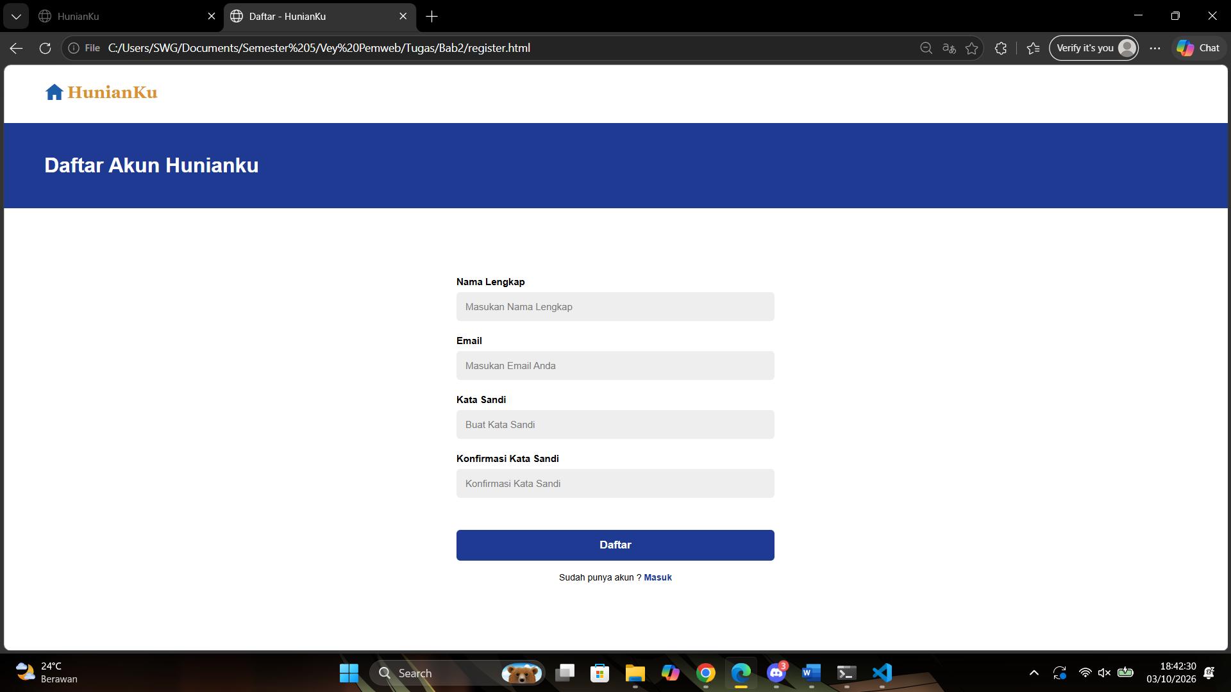

Gambar 2.2 Tampilan Register
Analisa :
Halaman registrasi HunianKu konsisten dengan halaman login, memakai palet biru-emas dan banner "Daftar Akun Hunianku" yang jelas, dengan empat input (Nama Lengkap, Email, Kata Sandi, Konfirmasi Kata Sandi) tersusun rapi dan tombol "Daftar" sebagai fokus aksi, serta tautan "Masuk" bagi yang sudah punya akun. Perbaikan yang disarankan: ganti "Masukan" menjadi "Masukkan", tulis "HunianKu" secara konsisten di banner (bukan "Hunianku"), hapus spasi sebelum tanda tanya pada "akun ?", samakan ukuran logo dan teks dengan halaman login, dan tambahkan opsi tampilkan/sembunyikan kata sandi.
- Buat file Dashboard.html
Source Code :
<!DOCTYPE html>
<html lang="id">
<head>
<meta charset="UTF-8">
<meta name="viewport" content="width=device-width, initial-scale=1.0">
<title>Dashboard - HunianKu</title>
<link rel="stylesheet" href="style.css">
</head>
<body>
<div class="dash">

<!-- HEADER -->
<header class="dash-header">
<a href="index.html" class="logo">
<svg class="logo-icon" viewBox="0 0 24 24" aria-hidden="true">
<path d="M12 2 1 11h3v10h6v-6h4v6h6V11h3z" fill="#1f5fa8"/>
</svg>
<span class="logo-text">HunianKu</span>
</a>

<a href="#" class="dash-profile">
<span>Profil</span>
<svg class="dash-avatar" viewBox="0 0 32 32" aria-hidden="true">
<circle cx="16" cy="16" r="16" fill="#d9d9d9"/>
<circle cx="16" cy="12" r="5.5" fill="#666"/>
<path d="M5 28c1.5-6 6-8.5 11-8.5S25.500 22 27 28" fill="#666"/>
</svg>
</a>
</header>

<div class="dash-body">

<!-- SIDEBAR -->
<aside class="dash-sidebar">
<nav>
<a href="dashboard.html" class="dash-link active"><i></i>Beranda</a>
<a href="katagori.html" class="dash-link"><i></i>Kategori</a>
<a href="transaksi.html" class="dash-link"><i></i>Transaksi</a>
<a href="#`" class="dash-link"><i></i>Pesan</a>
<a href="#" class="dash-link"><i></i>Profil</a>
</nav>
</aside>

<!-- KONTEN -->
<main class="dash-main">
<h1 class="dash-title">Selamat Datang diHunianku!</h1>

<form class="dash-search" action="#" method="get">
<input type="text" name="q" placeholder="Cari Hunian Kamu....." aria-label="Cari hunian">
<button type="submit" aria-label="Cari">
<svg viewBox="0 0 24 24" width="14" height="14" aria-hidden="true">
<circle cx="10" cy="10" r="6" fill="none" stroke="#000" stroke-width="3"/>
<line x1="15" y1="15" x2="22" y2="22" stroke="#000" stroke-width="3" stroke-linecap="round"/>
</svg>
</button>
</form>

<!-- KATEGORI -->
<div class="dash-cats">
<a href="#" class="dash-cat">
<svg viewBox="0 0 24 24" aria-hidden="true"><path d="M12 3 2 12h3v9h5v-6h4v6h5v-9h3z" fill="#fff"/></svg>
<span>Rumah</span>
</a>
<a href="#" class="dash-cat">
<svg viewBox="0 0 24 24" aria-hidden="true"><path d="M3 21V9h7v12zm8 0V3h10v18zM5 11v2h3v-2zm0 4v2h3v-2zm8-9v2h2V6zm4 0v2h2V6zm-4 4v2h2v-2zm4 0v2h2v-2zm-4 4v2h2v-2zm4 0v2h2v-2z" fill="#fff"/></svg>
<span>Apartemen</span>
</a>
<a href="#" class="dash-cat">
<svg viewBox="0 0 24 24" aria-hidden="true"><path d="M12 3 2 12h3v9h14v-9h3zm0 7a2 2 0 1 1 0 4 2 2 0 0 1 0-4zm-1 5h2v4h-2z" fill="#fff"/></svg>
<span>Kost</span>
</a>
<a href="#" class="dash-cat">
<svg viewBox="0 0 24 24" aria-hidden="true"><path d="M12 3 2 12h3v9h14v-9h3zm-2 7 6 3.500-6 3.500z" fill="#fff"/></svg>
<span>Villa</span>
</a>
</div>

<!-- HUNIAN TERBARU -->
<h2 class="dash-subtitle">Hunian Terbaru</h2>

<div class="dash-grid">
<a href="#" class="dash-card">
<img src="images/rumah-premium.jpg" alt="Rumah Premium">
<span class="dash-card-name">Rumah Premium</span>
</a>
<a href="#" class="dash-card">
<img src="images/apartemen-premium.jpg" alt="Apartemen Premium">
<span class="dash-card-name">Apartemen Premium</span>
</a>
<a href="#" class="dash-card">
<img src="images/kost-premium.jpg" alt="Kost Premium">
<span class="dash-card-name">Kost Premium</span>
</a>
<a href="#" class="dash-card">
<img src="images/villa-premium.jpg" alt="Villa Premium">
<span class="dash-card-name">Villa Premium</span>
</a>
</div>
</main>

</div>
</div>
</body>
</html>

Hasil Tampilan :
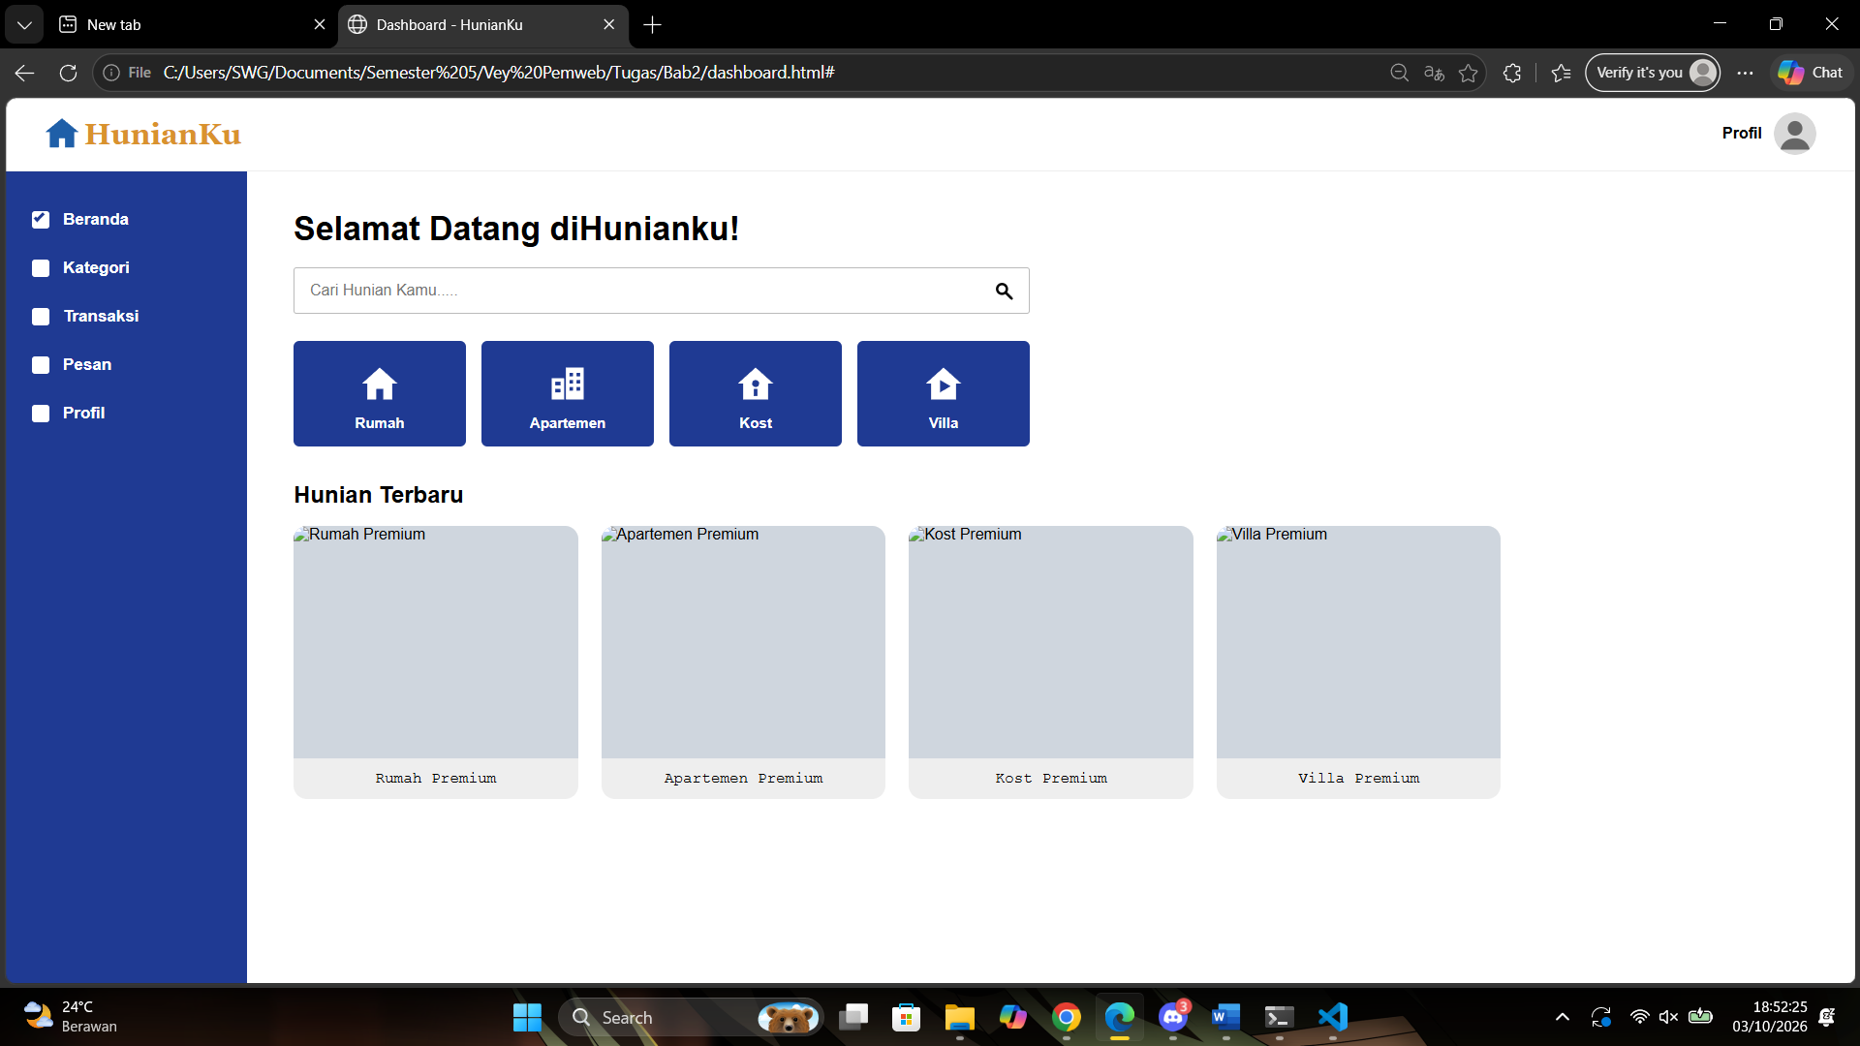

Gambar 2.3 Tampilan Dashboard
Analisa :
Halaman dashboard HunianKu tertata jelas dengan sidebar biru berisi menu navigasi (Beranda, Kategori, Transaksi, Pesan, Profil), kolom pencarian, empat tombol kategori beserta ikon (Rumah, Apartemen, Kost, Villa), dan bagian "Hunian Terbaru" berbentuk kartu, selaras dengan palet biru-emas halaman sebelumnya. Perbaikan yang disarankan: perbaiki gambar kartu yang belum tampil (hanya muncul teks alt, kemungkinan path gambar salah), ganti "diHunianku" menjadi "di HunianKu" pada judul sambutan, ganti kotak centang pada menu sidebar dengan ikon yang sesuai, samakan font label kartu (saat ini monospace) dengan font halaman, dan manfaatkan ruang kosong di sisi kanan agar tata letak lebih seimbang.
- Buat file kategori.html
Source Code :
<!DOCTYPE html>
<html lang="id">
<head>
<meta charset="UTF-8">
<meta name="viewport" content="width=device-width, initial-scale=1.0">
<title>Kategori - HunianKu</title>
<link rel="stylesheet" href="style.css">
</head>
<body>
<div class="dash">

<header class="dash-header">
<a href="index.html" class="logo">
<svg class="logo-icon" viewBox="0 0 24 24" aria-hidden="true">
<path d="M12 2 1 11h3v10h6v-6h4v6h6V11h3z" fill="#1f5fa8"/>
</svg>
<span class="logo-text">HunianKu</span>
</a>
<a href="#" class="dash-profile">
<span>Profil</span>
<svg class="dash-avatar" viewBox="0 0 32 32" aria-hidden="true">
<circle cx="16" cy="16" r="16" fill="#d9d9d9"/>
<circle cx="16" cy="12" r="5.5" fill="#666"/>
<path d="M5 28c1.5-6 6-8.5 11-8.5S25.5 22 27 28" fill="#666"/>
</svg>
</a>
</header>

<div class="dash-body">

<aside class="dash-sidebar">
<nav>
<a href="dashboard.html" class="dash-link"><i></i>Beranda</a>
<a href="kategori.html" class="dash-link active"><i></i>Kategori</a>
<a href="transaksi.html" class="dash-link"><i></i>Transaksi</a>
<a href="#" class="dash-link"><i></i>Pesan</a>
<a href="#" class="dash-link"><i></i>Profil</a>
</nav>
</aside>

<main class="dash-main">
<h1 class="dash-title">Data Kategori</h1>

<!-- FORM TAMBAH / EDIT -->
<section class="crud-card">
<h2 class="dash-subtitle" id="form-title">Tambah Kategori</h2>
<form id="form-kategori" class="crud-form" action="#" method="post">
<input type="hidden" id="kategori-id">

<div class="crud-fields">
<div class="form-group">
<label for="nama">Nama Kategori</label>
<input type="text" id="nama" placeholder="Contoh: Rumah" maxlength="50" required>
</div>

<div class="form-group">
<label for="deskripsi">Deskripsi</label>
<textarea id="deskripsi" rows="2" placeholder="Deskripsi singkat kategori" maxlength="150"></textarea>
</div>
</div>

<div class="crud-actions">
<button type="submit" class="btn btn-primary" id="btn-simpan">Simpan</button>
<button type="button" class="btn btn-light" id="btn-batal">Batal</button>
</div>
</form>
</section>

<!-- DAFTAR -->
<section>
<div class="crud-toolbar">
<h2 class="dash-subtitle">Daftar Kategori</h2>
<div class="dash-search crud-search">
<input type="text" id="cari" placeholder="Cari kategori....." aria-label="Cari kategori">
</div>
</div>

<div class="table-wrap">
<table class="table">
<thead>
<tr>
<th>No</th>
<th>Nama</th>
<th>Deskripsi</th>
<th>Aksi</th>
</tr>
</thead>
<tbody id="tabel-kategori"></tbody>
</table>
</div>
<p class="crud-summary" id="ringkasan"></p>
</section>
</main>

</div>
</div>

<script src="js/kategori.js"></script>
</body>
</html>
Hasil Tampilan :
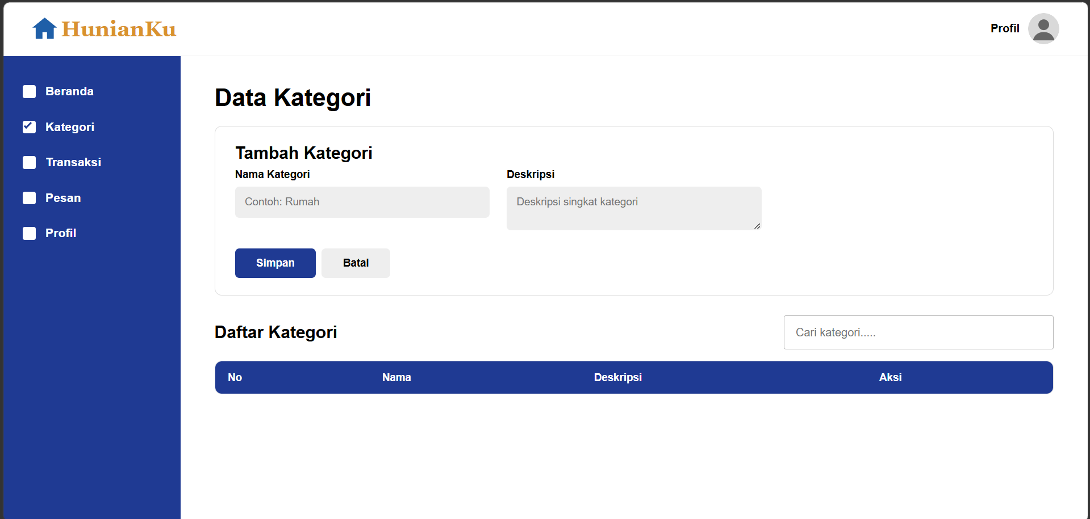

Gambar 2.4 Tampilan Kategori

Analisa :
Halaman dashboard HunianKu tertata jelas dengan sidebar biru berisi menu navigasi (Beranda, Kategori, Transaksi, Pesan, Profil), kolom pencarian, empat tombol kategori beserta ikon (Rumah, Apartemen, Kost, Villa), dan bagian "Hunian Terbaru" berbentuk kartu, selaras dengan palet biru-emas halaman sebelumnya. Perbaikan yang disarankan: perbaiki gambar kartu yang belum tampil (hanya muncul teks alt, kemungkinan path gambar salah), ganti "diHunianku" menjadi "di HunianKu" pada judul sambutan, ganti kotak centang pada menu sidebar dengan ikon yang sesuai, samakan font label kartu (saat ini monospace) dengan font halaman, dan manfaatkan ruang kosong di sisi kanan agar tata letak lebih seimbang.
- Buat file transaksi.html
Source Code :
<!DOCTYPE html>
<html lang="id">
<head>
<meta charset="UTF-8">
<meta name="viewport" content="width=device-width, initial-scale=1.0">
<title>Transaksi - HunianKu</title>
<link rel="stylesheet" href="style.css">
</head>
<body>
<div class="dash">

<header class="dash-header">
<a href="index.html" class="logo">
<svg class="logo-icon" viewBox="0 0 24 24" aria-hidden="true">
<path d="M12 2 1 11h3v10h6v-6h4v6h6V11h3z" fill="#1f5fa8"/>
</svg>
<span class="logo-text">HunianKu</span>
</a>
<a href="#" class="dash-profile">
<span>Profil</span>
<svg class="dash-avatar" viewBox="0 0 32 32" aria-hidden="true">
<circle cx="16" cy="16" r="16" fill="#d9d9d9"/>
<circle cx="16" cy="12" r="5.5" fill="#666"/>
<path d="M5 28c1.5-6 6-8.5 11-8.5S25.5 22 27 28" fill="#666"/>
</svg>
</a>
</header>

<div class="dash-body">

<aside class="dash-sidebar">
<nav>
<a href="dashboard.html" class="dash-link"><i></i>Beranda</a>
<a href="katagori.html" class="dash-link"><i></i>Kategori</a>
<a href="transaksi.html" class="dash-link active"><i></i>Transaksi</a>
<a href="#" class="dash-link"><i></i>Pesan</a>
<a href="#" class="dash-link"><i></i>Profil</a>
</nav>
</aside>

<main class="dash-main">
<h1 class="dash-title">Data Transaksi</h1>

<!-- FORM TAMBAH / EDIT -->
<section class="crud-card">
<h2 class="dash-subtitle" id="form-title">Tambah Transaksi</h2>
<form id="form-transaksi" class="crud-form" action="#" method="post">
<input type="hidden" id="transaksi-id">

<div class="crud-fields">
<div class="form-group">
<label for="tanggal">Tanggal</label>
<input type="date" id="tanggal" required>
</div>

<div class="form-group">
<label for="pembeli">Nama Pembeli</label>
<input type="text" id="pembeli" placeholder="Masukan nama pembeli" maxlength="80" required>
</div>

<div class="form-group">
<label for="hunian">Nama Hunian</label>
<input type="text" id="hunian" placeholder="Contoh: Modern Minimalis" maxlength="80" required>
</div>

<div class="form-group">
<label for="kategori">Kategori</label>
<select id="kategori" required></select>
</div>

<div class="form-group">
<label for="harga">Harga (Rp)</label>
<input type="number" id="harga" placeholder="Contoh: 500000000" min="0" step="1" required>
</div>

<div class="form-group">
<label for="status">Status</label>
<select id="status" required>
<option value="Pending">Pending</option>
<option value="Lunas">Lunas</option>
<option value="Batal">Batal</option>
</select>
</div>
</div>

<div class="crud-actions">
<button type="submit" class="btn btn-primary" id="btn-simpan">Simpan</button>
<button type="button" class="btn btn-light" id="btn-batal">Batal</button>
</div>
</form>
</section>

<!-- DAFTAR -->
<section>
<div class="crud-toolbar">
<h2 class="dash-subtitle">Daftar Transaksi</h2>
<div class="dash-search crud-search">
<input type="text" id="cari" placeholder="Cari transaksi....." aria-label="Cari transaksi">
</div>
</div>

<div class="table-wrap">
<table class="table table-lg">
<thead>
<tr>
<th>No</th>
<th>Tanggal</th>
<th>Pembeli</th>
<th>Hunian</th>
<th>Kategori</th>
<th>Harga</th>
<th>Status</th>
<th>Aksi</th>
</tr>
</thead>
<tbody id="tabel-transaksi"></tbody>
</table>
</div>
<p class="crud-summary" id="ringkasan"></p>
</section>
</main>

</div>
</div>

<script src="js/transaksi.js"></script>
</body>
</html>
Hasil Tampilan :
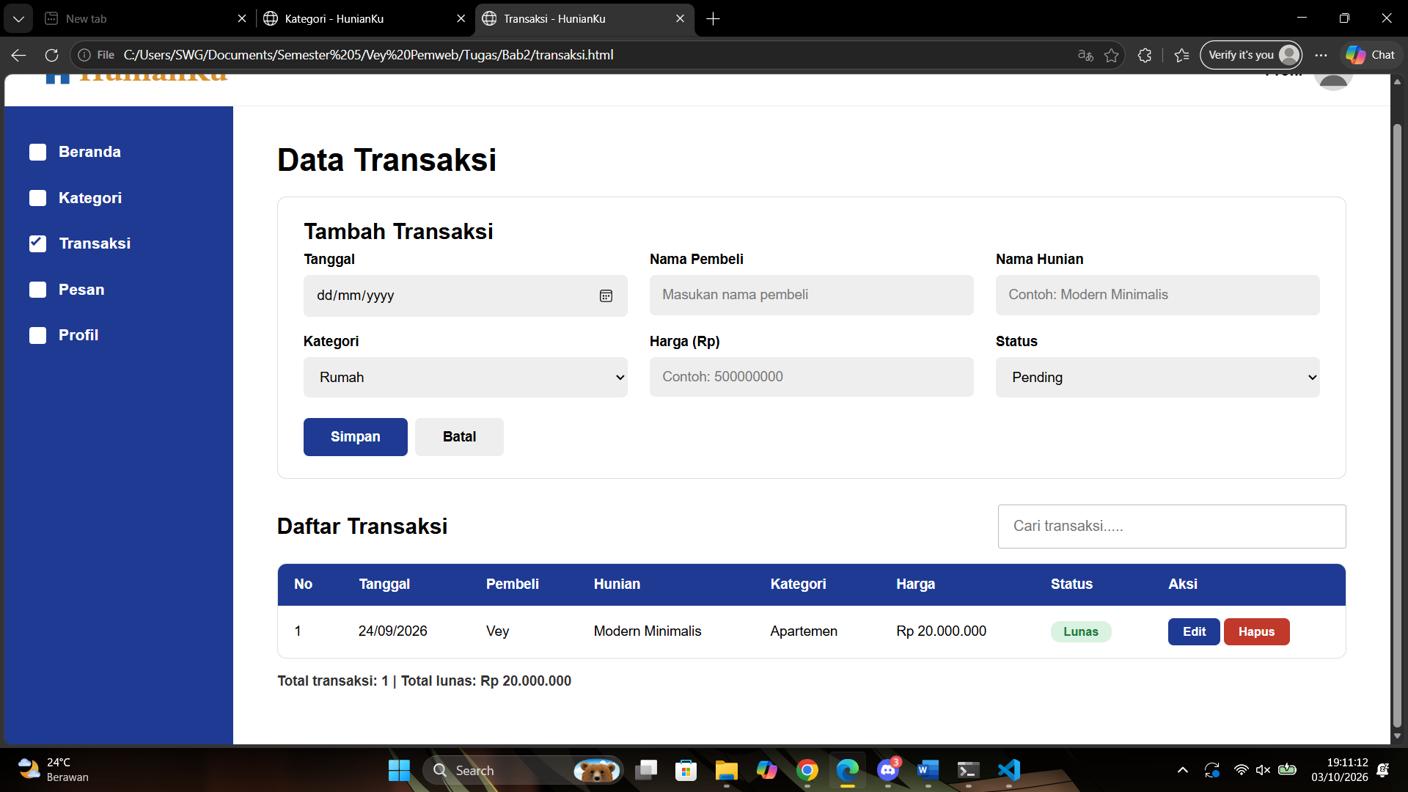

Gambar 2.4 Tampilan transaksi
Analisa :
Halaman Data Transaksi HunianKu terstruktur dengan baik: form "Tambah Transaksi" berisi enam input (Tanggal, Nama Pembeli, Nama Hunian, Kategori, Harga, Status) dalam tata letak tiga kolom, tombol "Simpan" dan "Batal" yang jelas, serta tabel "Daftar Transaksi" dengan kolom pencarian, badge status hijau "Lunas", tombol aksi Edit dan Hapus berwarna berbeda, dan ringkasan total di bawah tabel. Perbaikan yang disarankan: ganti "Masukan" menjadi "Masukkan" pada placeholder, ganti kotak centang pada menu sidebar dengan ikon yang sesuai, tambahkan format pemisah ribuan pada input Harga, beri konfirmasi sebelum tombol Hapus dijalankan, dan perbaiki header yang terpotong saat halaman di-scroll dengan membuatnya tetap (sticky).

